Лекция
ПИ-ПОИТ+ПОИБМС-4
Docker
- Docker: задача: создать java-web-приложение, работающее на Tomcat.
- Docker: поиск официального image
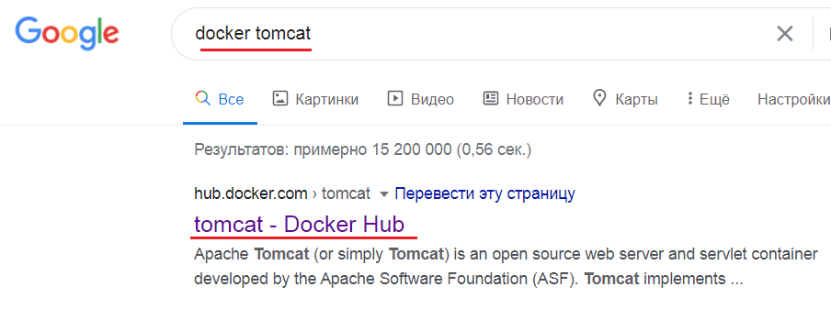
- Docker: docker search
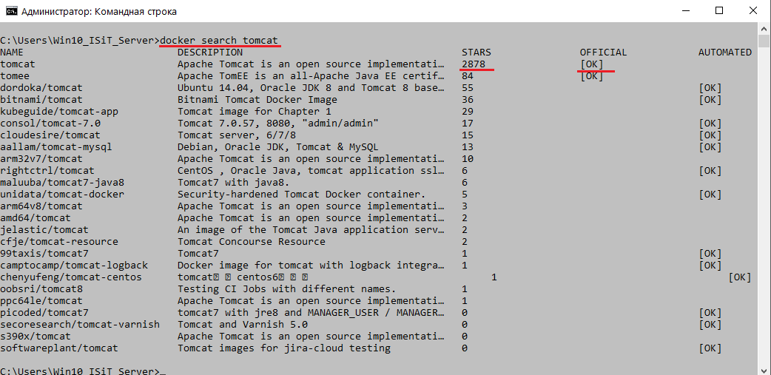
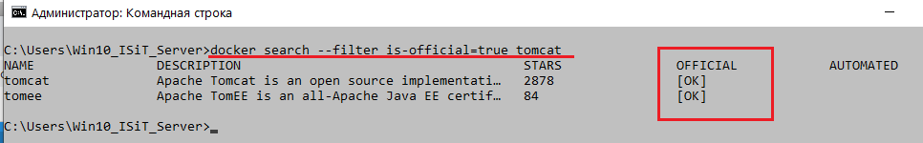
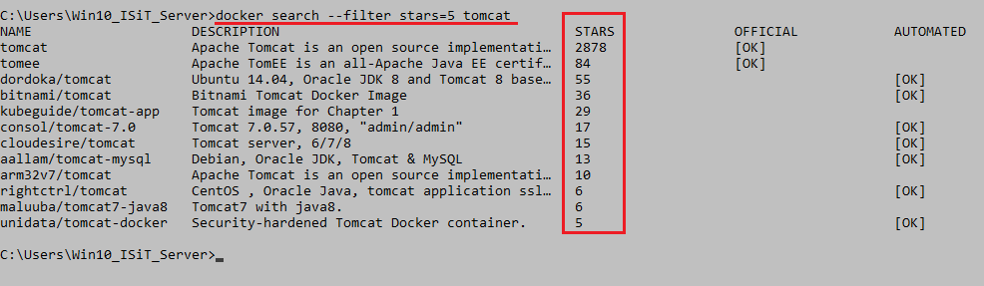

- Docker: официальные images
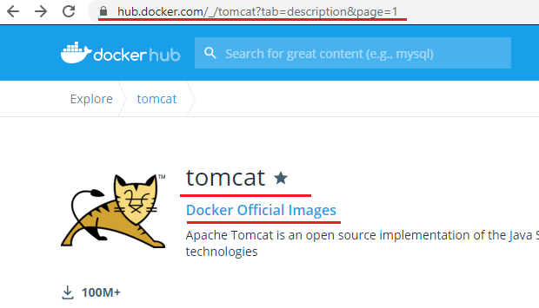
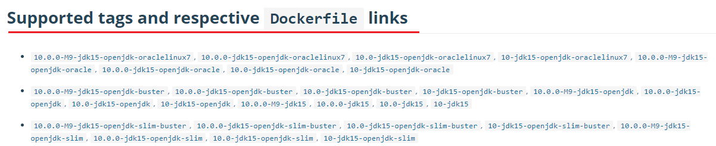
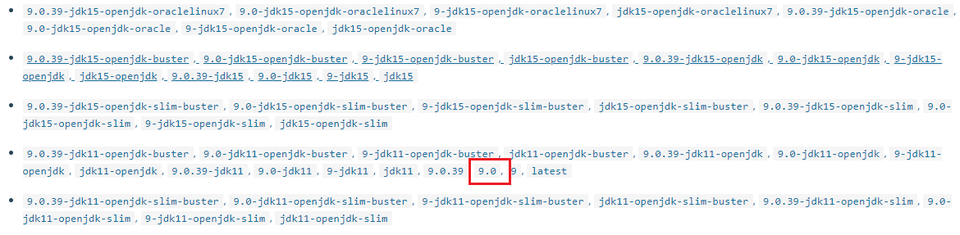
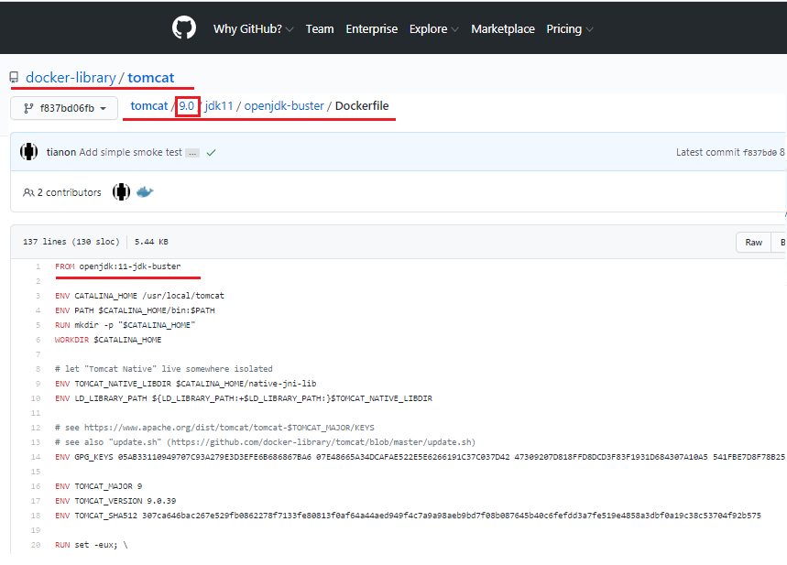
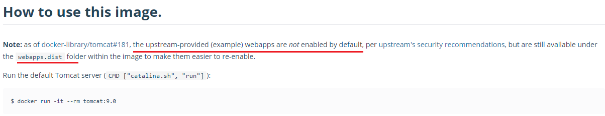

- Docker: старт контейнера на основе image tomcat:9.0, -rm (удалить контейнер при завершении) 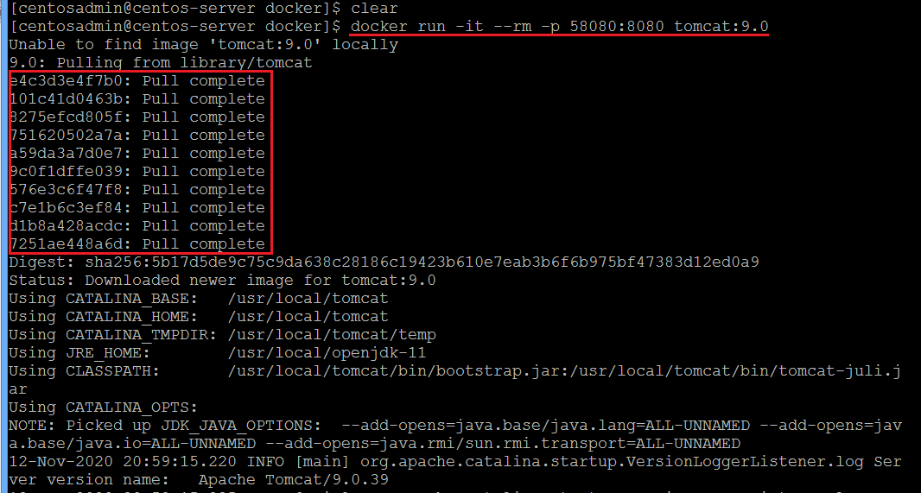
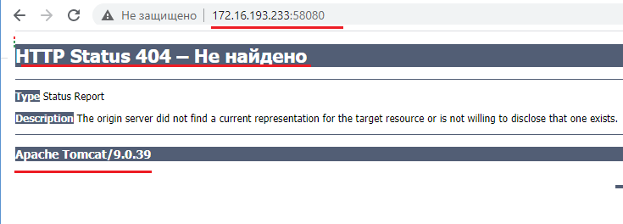
- Docker: старт контейнера на основе image tomcat:9.0, bash, webapps.dist->webapps
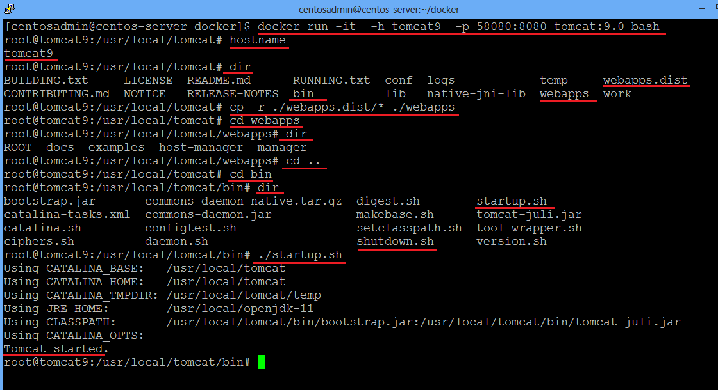
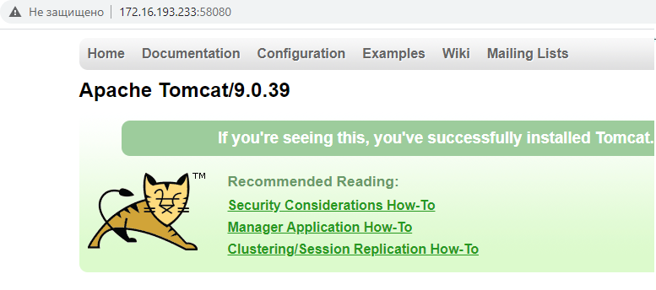
- Docker: остановить контейнер
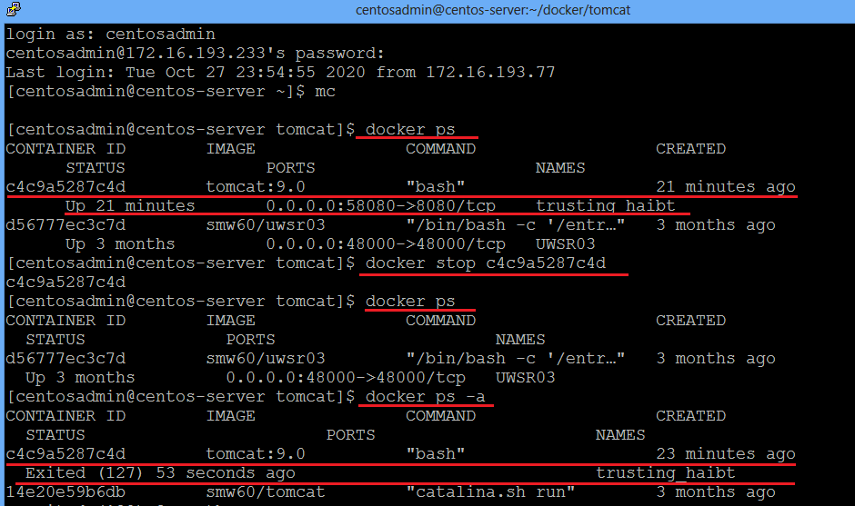
- Docker: возобновить контейнер –i интерактивный режим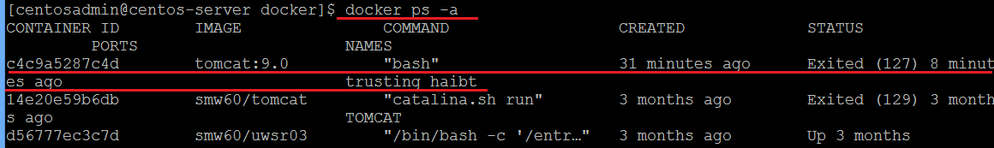 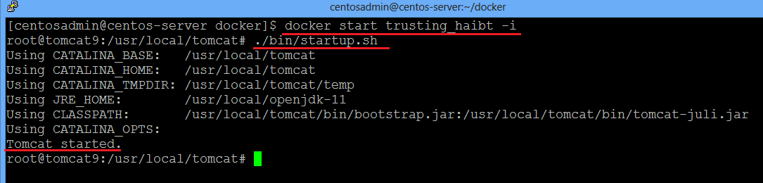

- Docker: построить image smw60/tomcat90 для tomcat9
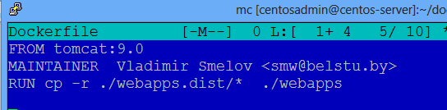
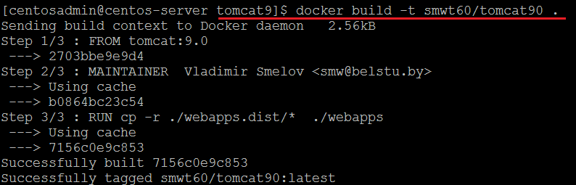
- Docker: проверить smw60/tomcat90
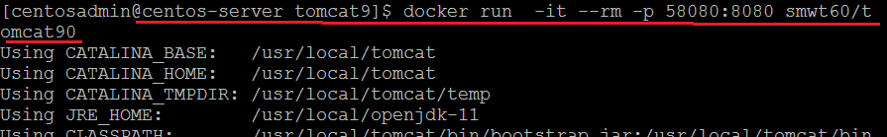
- Docker: поместить в Docker Hub
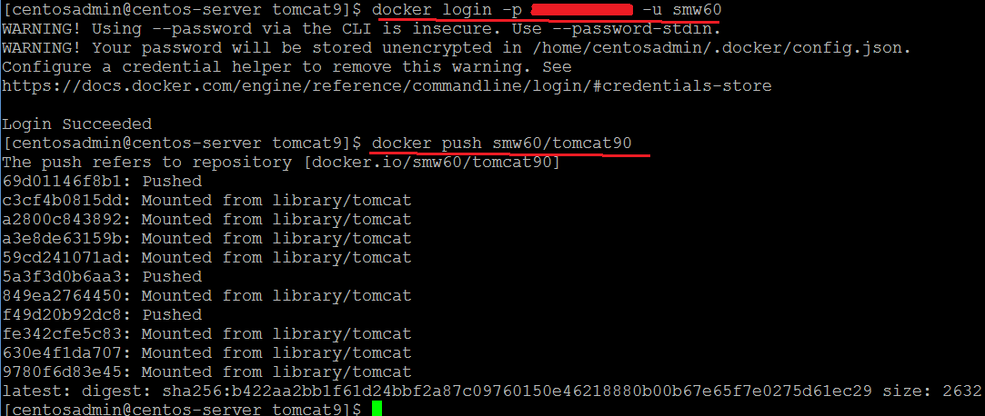
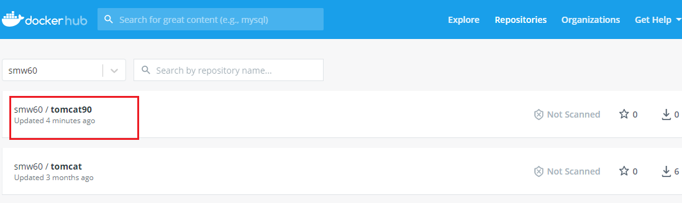

- Docker: запустить под Windows 10

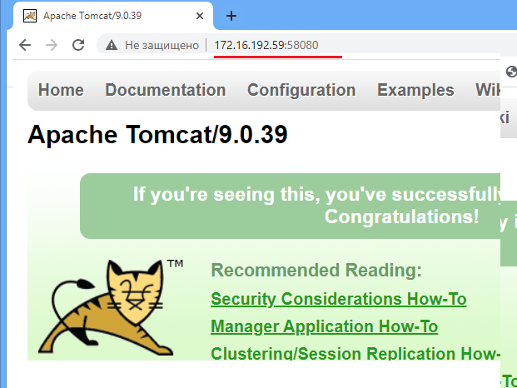
- Docker: commit - зафиксировать container в image
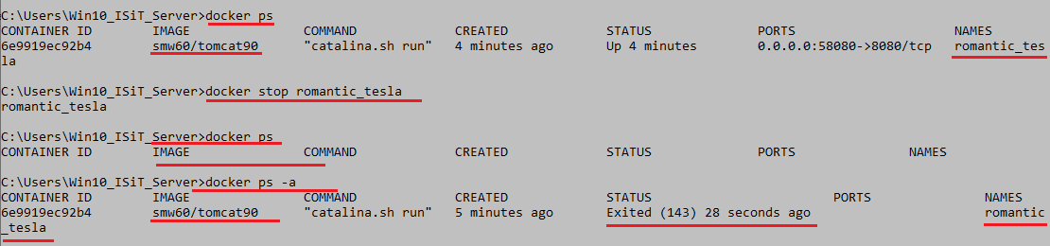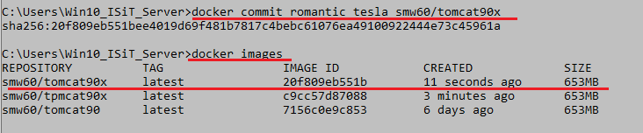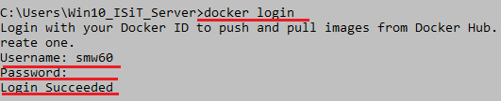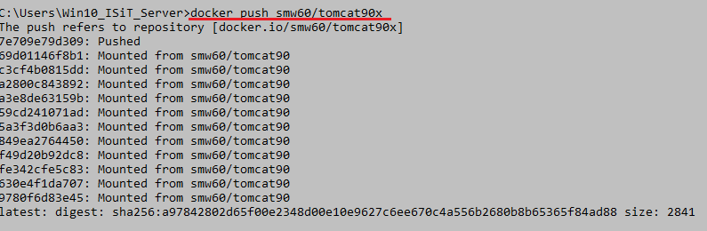
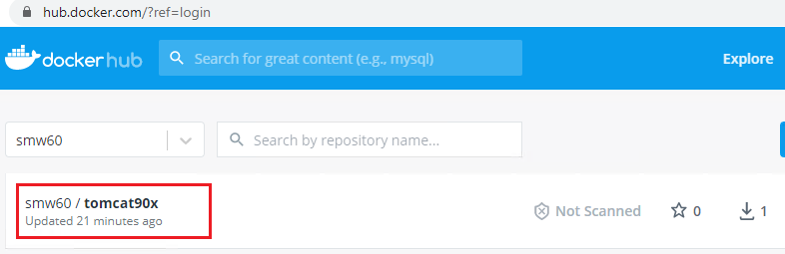

- Docker: запустить под Linux

